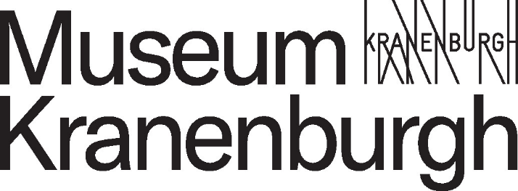

Museum Kranenburgh, museum in het groen, op de grens van bos en strand, toont moderne en hedendaagse kunst. Het museum is een belangrijke drager van de culturele identiteit van het kunstenaarsdorp Bergen en zijn omgeving. Naast de Bergense School presenteert het museum spraakmakende tentoonstellingen rondom actuele thema’s en een uitgebreid bezoekersprogramma. Museum Kranenburgh is op zoek naar een:

Medewerker marketing
voor 32 uren per week

Strategische en creatieve marketing is voor Museum Kranenburgh van groot belang. Samen met de adviseur communicatie vorm je een professioneel en hands-on team. Met jouw enthousiasme, ervaring en expertise weet je op een heldere manier het museale marketing- en communicatiebeleid te vertalen naar gerichte plannen en actie. Je bent de drijvende kracht achter onze campagnes en de conversie naar meer bezoek.

Werkzaamheden:
- je bent verantwoordelijk voor de implementatie van de marketingstrategie van het museum en de vakkundige uitvoering hiervan;
- je ontwikkelt aansprekende publiekscampagnes ten behoeve van het tentoonstellings- en publieksprogramma;
- je werkt intensief samen met de adviseur communicatie (verantwoordelijk voor pers, geschreven communicatie en redactie) en de collega’s van de afdelingen fondsenwerving, tentoonstellingen en educatie;
- je neemt deel aan openingen en events van het museum;
- je onderhoudt contacten met stakeholders, culturele spelers in de regio en vakcollega’s.

Wat jij meebrengt:
- een marketingopleiding (hbo/wo);
- minimaal twee jaar relevante werkervaring, bij voorkeur in het culturele veld;
- uitstekende beheersing van het Nederlands en Engels, zowel geschreven als mondeling;
- aantoonbare ervaring met online communicatie en contentcreatie.

Over jou:
- je bent een enthousiaste teamspeler met een proactieve houding;
- je hebt een hands-on mentaliteit en schakelt snel;
- je krijgt energie van plannen en samenwerken.

Wat bieden wij?
Wij bieden je een veelzijdige baan in een dynamische organisatie. De functie van 32 uur per week biedt ruimte en vrijheid voor eigen ideeën, ontwikkeling en initiatief. Het salaris is afhankelijk van opleiding en meegebrachte ervaring. Het betreft een arbeidsovereenkomst voor 1 jaar met mogelijkheid tot verlenging bij goed functioneren.

Interesse?
Heb je interesse in deze functie dan ontvangen wij graag uiterlijk 3 februari 2024 jouw motivatiebrief en curriculum vitae o.v.v. 'Vacature medewerker marketing’ via sollicitatie@kranenburgh.nl.

Nadere informatie over de functie kun je inwinnen bij Angelika Bisseling via angelika.bisseling@kranenburgh.nl of via 072 – 201 5000.

De eerste gesprekken voor de sollicitatieprocedure worden gepland in week 7 van 2024.

Museum Kranenburgh streeft ernaar dat zijn team een afspiegeling vormt van de maatschappij, met een diversiteit aan leeftijden, perspectieven en achtergronden. Voel je uitgenodigd om te solliciteren.

